案例实现
- 结构分析
观察效果图7-17，可以看出“移动端电商界面”整体上由一个大盒子控制，使用<div>标记进行定义。其内容显示区域由一个小盒子进行控制，里面的电商界面图片则通过<img />标记来定义。效果图7-17对应的结构如图7-22所示。
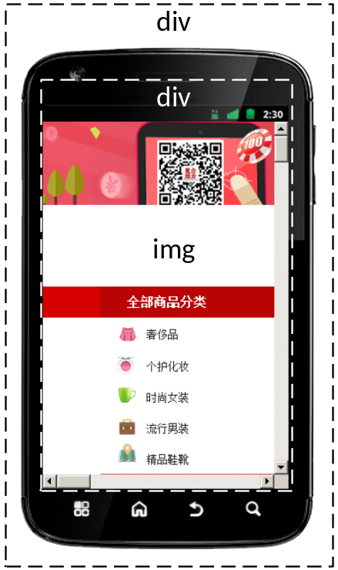
- 结构分析
- 样式分析
实现效果图7-17所示样式的思路如下：
- 为最外层的大盒子设置宽度、高度、边距及背景图像。
- 为内容区域的小盒子设置宽度、高度样式，并通过overflow属性控制溢出内容的显示方式。
- 制作页面结构
根据上面的分析，使用相应的HTML标记来搭建网页结构，如【example21】所示。
【example21】
- <body>
- <div class="all">
- <div class="content">
- <img src="img/content.png" />
- </div>
- </div>
- </body>
运行【example21】，效果如图7-23所示。
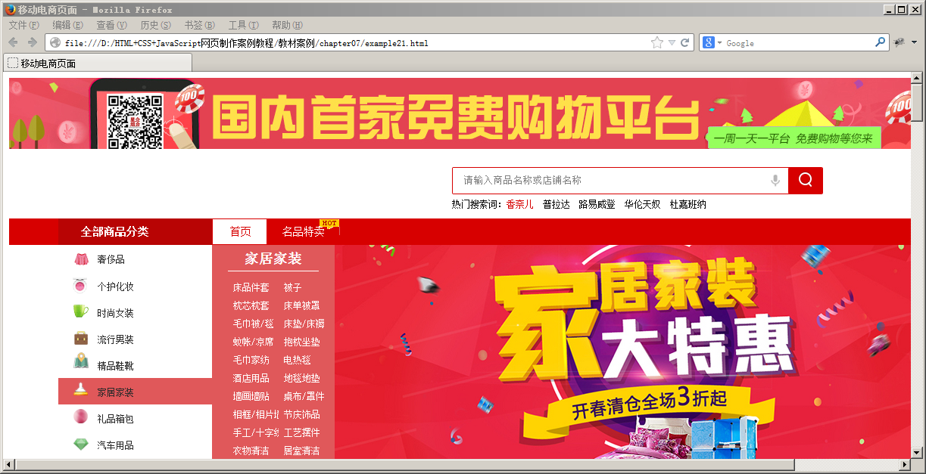
- HTML结构页面效果图
在图7-23所示的页面中，图片“content.png”铺满了浏览器界面。这是由于“content.png”这张图片比较大，且未对其外边盒子的大小及溢出内容进行控制。
- 定义CSS样式
搭建完页面的结构后，接下来使用CSS对页面的样式进行修饰。本节采用从整体到局部的方式实现图7-17所示的效果，具体如下：
- 定义基础样式
/*全局控制*/
body{ font-size:12px;}
/*清除浏览器的默认样式*/
body,img{padding:0; margin:0; border:0;}
- 整体控制界面
.all{
width:346px;
height:578px;
background:url(img/bg.png) no-repeat;
margin:20px auto;
padding:90px 0 0 34px;
}
上面的代码用于对“移动端电商界面”进行整体控制，其中，第4行代码用于将手机外形图像设置为界面背景。
- 控制内容区域
.content{
width:277px;
height:414px;
overflow:scroll; /*控制溢出内容的显示方式*/
}
上面的代码用于控制电商界面的内容区域。其中，第4行代码“overflow:scroll;”用于设置溢出内容的显示方式，溢出的内容会被修剪，且元素框中会始终显示滚动条。
至此，完成图7-17所示“移动端电商界面”的CSS样式部分。刷新【example21】所在的页面，效果如图7-24所示。
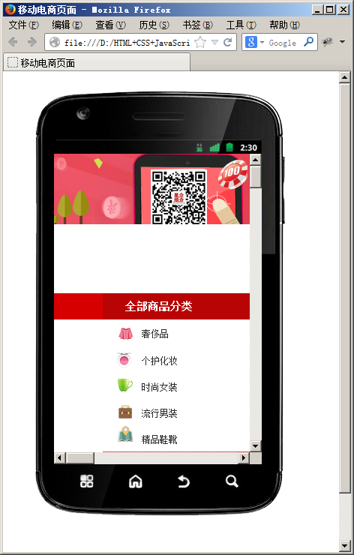
- CSS控制“移动端电商界面”效果

